3 сольфеджио от 29.11, 02.12, 03.12.
1) Любое трезвучие имеет 2 обращения: секстаккорд и квартсекстаккорд. Выучите интервальный состав мажорных и минорных секстаккордов и квартсекстаккордов.
Б5/3 (мажорное трезвучие) = б3+м3
Б6 (мажорный секстаккорд) = м3+ч4
Б6/4 (мажорный квартсекстаккорд) = ч4+б3
М5/3 (минорное трезвучие) = м3+б3
М6 (минорный секстаккорд) = б3+ч4
М6/4 (минорный квартсекстаккорд) = ч4+м3

2) Постройте указанные аккорды от нот ми и фа (как мы делали в классе от нот до и ре). Выполняйте задание за фортепиано.
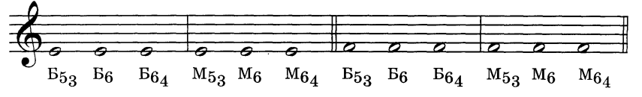

3) №212 – поём с дирижированием. Определите вид минора.
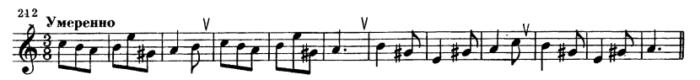
Как мы работаем с номером:
1) Разбираем ритм. Проговариваем нотки в нужном ритме с дирижированием.
2) Настраиваемся в тональности (поём гамму, t5/3)
3) Поём этот номер с дирижированием несколько раз.

